**电力系统分析-作业1**

1. 电力系统的部分接线如下图所示，各电压级的额定电压及功率传输方向已标明在图中。试求发电机及各变压器高、低绕组的额定电压。

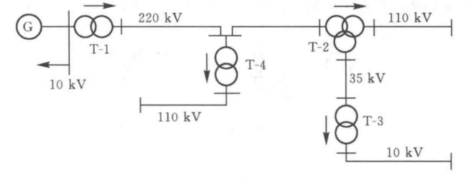

1. 设如图所代表的三相对称交流电路，电源经由阻抗向某负载供电，输送电流。负载的复功率为（容性）。求：
2. 电源送出的有功功率及无功功率？其无功功率是感性还是容性的？
3. 电源的线电压向量。

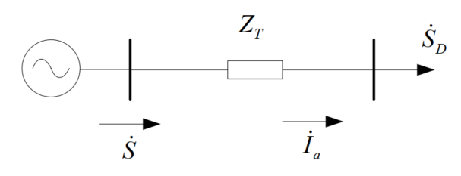

1. 如图单相电路，,,,,，用复功率的概念求：
2. 各阻抗消耗的功率及。
3. 各个电源发出的功率,,,。
4. 分别求出负荷消耗的总功率、和电源发出的总功率、，并用, 检验结果。

